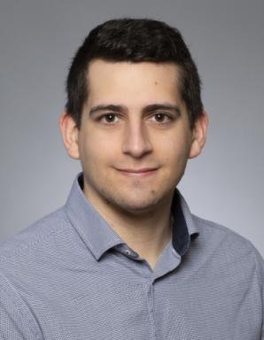 Yannis EL GHARBI

Identifiants chercheurs

- IdHAL : yannis-el-gharbi
- ORCID : 0000-0002-9526-1451

Présentation

Docteur en mécanique des structures, j'ai fait ma thèse avec Safran Tech et le LMT (ENS Paris-Saclay, CNRS UMR8535, Université Paris-Saclay)

Publications

Article dans une revue (1)

Two-level substructuring and parallel mesh generation for domain decomposition methods
Yannis El Gharbi,Augustin Parret-Fréaud,Christophe Bovet,Pierre Gosselet
Finite Elements in Analysis and Design, 2021, 192, pp.103484. ⟨10.1016/j.finel.2020.103484⟩
Article dans une revue
hal-02881249v3

Communication dans un congrès (4)

Hierarchical substructuring and parallel mesh generation of heterogeneous structures for domain decomposition methods
Yannis El Gharbi,P. Gosselet,Augustin Parret-Fréaud,Christophe Bovet
14th World Congress in Computational Mechanics and ECCOMAS Congress, Jan 2021, Paris, France
Communication dans un congrès
hal-03054211v1
A Two-level Substructuring method tailored to Schur based Domain Decomposition Methods
Yannis El Gharbi,Pierre Gosselet,Augustin Parret-Fréaud,Christophe Bovet
26th International Domain Decomposition Conference, Dec 2020, Hong-Kong, China
Communication dans un congrès
hal-03054225v1
Stratégie hiérarchique de sous-structuration et maillage pour la simulation HPC
Yannis El Gharbi,Pierre Gosselet,Augustin Parret-Fréaud,Christophe Bovet
14ème colloque en calcul des structures, May 2019, Giens, France
Communication dans un congrès
hal-02147196v1
Parallel preprocessing with subdomain's shape control for domain decomposition methods
Yannis El Gharbi,Pierre Gosselet,Augustin Parret-Fréaud,Christophe Bovet
Sixth International Conference on Parallel, Distributed, GPU and Cloud Computing for Engineering, Jun 2019, Pécs, Hungary. ⟨10.4203/ccp.112.21⟩
Communication dans un congrès
hal-02151095v1

Thèse (1)

Une approche à deux niveaux pour le calcul de structures haute performance : décomposition -- maillage -- résolution
Yannis El Gharbi
Mécanique des solides [physics.class-ph]. Université Paris-Saclay, 2021. Français. ⟨NNT : 2021UPAST001⟩
Thèse
tel-03166450v1

